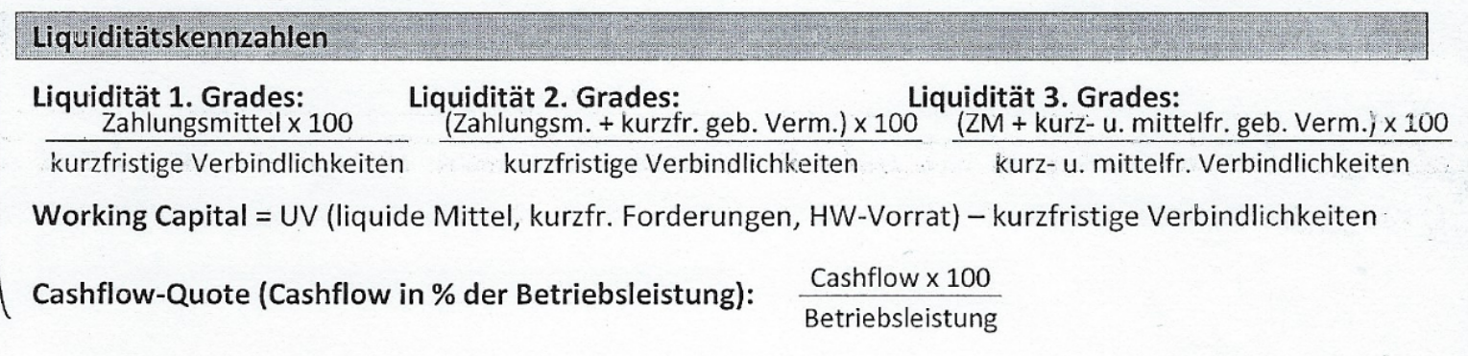
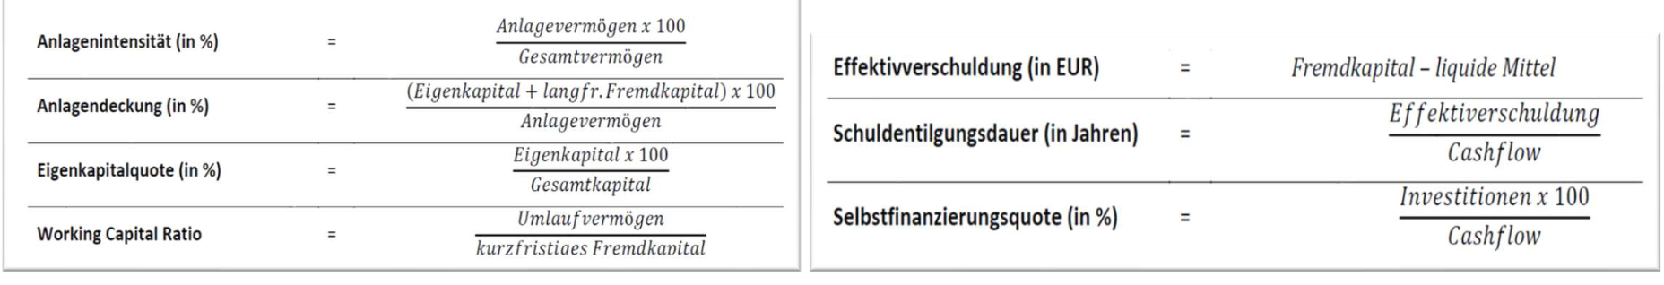Anlagendeckung Grad I ist ohne langfr. Eigenkapital

